1. INTRODUCTION
1.1. Mục đích
Tài liệu này đặc tả các yêu cầu của phân hệ Đặt hàng nhanh thuộc hệ thống bán lẻ RikkeiMart-Lite.
Tài liệu được sử dụng làm cơ sở để đội ngũ phát triển, kiểm thử và các bên liên quan hiểu thống nhất về chức năng đặt hàng, giao diện người dùng, dữ liệu và các yêu cầu cần đáp ứng của hệ thống.
Phạm vi tài liệu tập trung vào chức năng Đặt hàng, bao gồm:
- Hiển thị danh sách sản phẩm.
- Cho phép khách hàng chọn sản phẩm và nhập số lượng.
- Kiểm tra số lượng sản phẩm.
- Tạo đơn hàng.
- Hiển thị thông báo kết quả đặt hàng.
- Quản lý trạng thái đơn hàng.
- Lưu trữ dữ liệu đơn hàng và sản phẩm theo chuẩn hóa 3NF.

1.2. Phạm vi sản phẩm
Phân hệ Đặt hàng nhanh cho phép khách hàng thực hiện việc đặt một hoặc nhiều sản phẩm trong một đơn hàng.
Sau khi khách hàng xác nhận đặt hàng, hệ thống kiểm tra dữ liệu số lượng. Nếu dữ liệu hợp lệ, hệ thống tạo đơn hàng với trạng thái "Chờ xử lý" và hiển thị thông báo thành công.
Nếu số lượng không hợp lệ, hệ thống hiển thị thông báo lỗi và không tạo đơn hàng.
Nhân viên xử lý đơn có thể xem các đơn hàng đang ở trạng thái "Chờ xử lý" và xác nhận đơn hàng. Sau khi xác nhận, trạng thái đơn chuyển thành "Đã xác nhận".

1.3. Định nghĩa, từ viết tắt và thuật ngữ
Thuật ngữ | Ý nghĩa
SRS | Software Requirements Specification – Đặc tả yêu cầu phần mềm
Use Case | Ca sử dụng mô tả tương tác giữa Actor và hệ thống
UI | User Interface – Giao diện người dùng
ERD | Entity Relationship Diagram – Sơ đồ thực thể liên kết
PK | Primary Key – Khóa chính
FK | Foreign Key – Khóa ngoại
1NF | First Normal Form – Dạng chuẩn thứ nhất
3NF | Third Normal Form – Dạng chuẩn thứ ba
Customer | Khách hàng
Order | Đơn hàng
Product | Sản phẩm
Order Detail | Chi tiết đơn hàng

2.3 các quy tắc ràng buộc và quy tắc nghiệp vụ
BR01 – KHÁCH HÀNG VÀ ĐƠN HÀNG
Một khách hàng có thể đặt nhiều đơn hàng
Mỗi đơn hàng chỉ thuộc về 1 khách hàng

BR02- TRẠNG THÁI ĐƠN HÀNG
Khi đơn hàng vừa đc tạo, luôn ở trạng thái:
‘Đã xử lý’

Chỉ chuyển sang:
‘Đã xác nhận’

Sau khi nhân viên xử lý đơn thao tác nhận.

BR03 – SỐ LƯỢNG SẢN PHẨM
Số lượng sản phẩm phải được nhập và có giá trị lớn hơn 0.
Nếu số lượng:
- Rỗng.
- Nhỏ hơn hoặc bằng 0.
thì hệ thống phải hiển thị thông báo lỗi và không tạo đơn hàng.
BR-04 – SẢN PHẨM TRONG ĐƠN HÀNG
Một đơn hàng có thể chứa một hoặc nhiều sản phẩm.
Mỗi sản phẩm trong một đơn hàng có thể có số lượng riêng.
BR-05 – PHẢN HỒI GIAO DIỆN
Sau khi khách hàng xác nhận đặt hàng, giao diện phải hiển thị khu vực thông báo kết quả.
Thông báo phải thể hiện một trong hai trạng thái:
- Đặt hàng thành công.
- Đặt hàng thất bại và lý do lỗi.

2.4. Giả định và phụ thuộc
- Danh sách sản phẩm đã được hệ thống cung cấp trước khi khách hàng thực hiện đặt hàng.
- Mỗi sản phẩm có mã sản phẩm duy nhất.
- Giá sản phẩm phải lớn hơn 0.
- Hệ thống có cơ chế xác định khách hàng tạo đơn hàng.
- Nhân viên xử lý đơn có quyền xem và xác nhận đơn hàng.

3. SPECIFIC REQUIREMENTS
3.1. Chức năng sản phẩm
3.1.1. Use Case: Đặt hàng
Trưởng nhóm đã chốt sẵn đặc tả Use Case chính làm căn cứ thiết kế:

Mục | Nội dung
Tên Use Case | Đặt hàng
Actor | Khách hàng (chính), Nhân viên xử lý đơn
Tiền điều kiện | Khách hàng đã ở màn hình danh sách sản  phẩm; kho còn ít nhất 1 sản phẩm hiển thị
Luồng chính | 1. Khách hàng xem danh sách sản phẩm; 2.  Khách hàng chọn 1 sản phẩm và nhập số  lượng; 3. Khách hàng xác nhận đặt hàng; 4.  Hệ thống kiểm tra số lượng hợp lệ và tạo  đơn hàng ở trạng thái "Chờ xử lý"; 5. Hệ  thống hiển thị thông báo đặt hàng thành  công.

Mục | Nội dung
Luồng ngoại lệ | 4a. Nếu số lượng nhập không hợp lệ (rỗng,  ≤ 0), hệ thống hiển thị thông báo lỗi và  không tạo đơn.
Hậu điều kiện | Đơn hàng mới xuất hiện trong danh sách  chờ xử lý của Nhân viên xử lý đơn, người  này xem và xác nhận đơn.

3.2 GIAO DIỆN NGƯỜI DÙNG WIREFARM

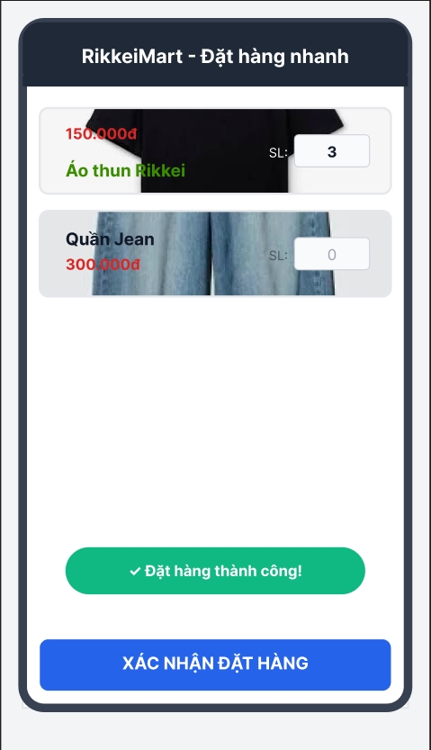

3.3 YÊU CẦU PHI CHỨC NĂNG
REQ-01 – Hiển thị danh sách và phản hồi đặt hàng
REQ-01: Hệ thống phải hiển thị danh sách sản phẩm trong thời gian không quá 2 giây kể từ khi khách hàng truy cập màn hình Đặt hàng và phải hiển thị thông báo kết quả thành công hoặc lỗi trong thời gian không quá 2 giây kể từ khi khách hàng nhấn nút "Xác nhận đặt hàng".
Tiêu chí kiểm thử
ID | Điều kiện | Kết quả mong đợi
TC-01 | Truy cập màn hình Đặt hàng | Danh sách sản phẩm hiển thị ≤ 2 giây
TC-02 | Nhập số lượng hợp lệ và nhấn xác nhận | Thông báo thành công hiển thị ≤ 2 giây
TC-03 | Để trống số lượng và nhấn xác nhận | Thông báo lỗi hiển thị ≤ 2 giây
TC-04 | Nhập số lượng ≤ 0 và nhấn xác nhận | Thông báo lỗi hiển thị ≤ 2 giây
Yêu cầu trên sử dụng đơn vị đo giây, do đó có thể kiểm tra và xác nhận bằng kiểm thử thực tế.

3.4 ĐẢM BẢO CHUẨN 3NF
Mô hình dữ liệu đáp ứng các nguyên tắc chính của 3NF:
ORDER
orderId → customerName, status
Các thuộc tính customerName và status phụ thuộc vào khóa chính orderId.
PRODUCT
productId → productName, unitPrice
Các thuộc tính productName và unitPrice phụ thuộc vào khóa chính productId.
ORDER_DETAIL
(orderId, productId) → quantity
quantity phụ thuộc vào toàn bộ khóa ghép (orderId, productId).
Không có thuộc tính không khóa nào phụ thuộc bắc cầu vào một thuộc tính không khóa khác.
Do đó, mô hình dữ liệu được tổ chức phù hợp với chuẩn 3NF.

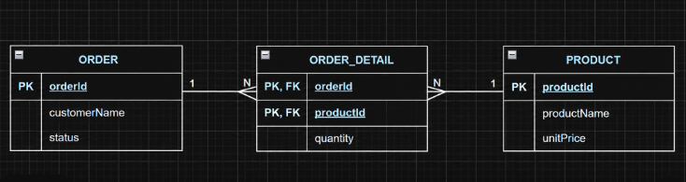

3.5. TỔNG KÊT YÊU CẦU
Phân hệ Đặt hàng nhanh RikkeiMart-Lite phải đáp ứng các yêu cầu chính sau:
- Hiển thị danh sách sản phẩm cho khách hàng.
- Cho phép khách hàng chọn sản phẩm.
- Cho phép khách hàng nhập số lượng.
- Kiểm tra số lượng phải lớn hơn 0.
- Không tạo đơn nếu số lượng không hợp lệ.
- Tạo đơn hàng với trạng thái "Chờ xử lý" khi dữ liệu hợp lệ.
- Hiển thị thông báo kết quả ngay sau khi xác nhận.
- Cho phép một đơn hàng chứa một hoặc nhiều sản phẩm.
- Lưu số lượng riêng cho từng sản phẩm trong đơn hàng.
- Cho phép nhân viên xử lý đơn xác nhận đơn hàng.
- Chuyển trạng thái đơn từ "Chờ xử lý" sang "Đã xác nhận" sau khi nhân viên xác nhận.
- Dữ liệu được chuẩn hóa, loại bỏ nhóm thuộc tính lặp và tổ chức theo mô hình 3NF.

